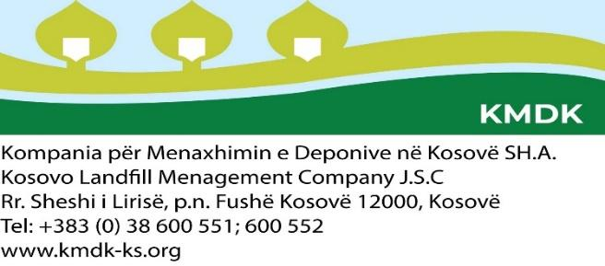

KOMPANIJA ZA UPRAVLJANJE DEPONIJAMA NA KOSOVU d.d.
Na osnovu Zakona br. 03/L-087 za javna preduzeća, Zakon br. 03/L-212 o Radu, konkretno član 8, na osnovu Administrativnog uputstva (MRSZ) Br. 07/2017 za regulisanje postupaka konkurencije u javnom sektoru, na osnovu Uredbe Br. 27/2023 o izmeni i dopuni Uredbe br. 23/2020 o postupku zapošljavanja, organizacionoj strukturi, kategorizaciji i opisu poslova u KUDK d.d. a na osnovu Odluke izvršnog direktora KUDK d.d. broj 31/2024 od 14.03.2024 sa br. Protokola 02-10/31 KUDK d.d. ad saopštava:

JAVNI KONKURS
ZA POPUNU RADNOG MESTA
Zvanje: Inženjer 1 (jedna) pozicija
Referentni broj: ZP/KJ-1-2024
Izveštava: Direktoru operacija
Nivo plata: Nivo IV
Radno vreme: 40 sati nedeljno
Trajanje ugovora: Na određeno (1 godina) sa mogućnošću produženja
Mesto rada: KUDK d.d.
Dužnosti i odgovornosti
-Izrađuje mesečne i godišnje stručne planove;
-Učestvuje u izradi investicionih projekata za izgradnju i proširenje sanitarnih deponija;
-Sastavlja tehničke specifikacije kao i prati izvođenje inženjerskih radova;
-Nadgleda izvođenje radova u skladu sa zahtevima projekta ili po uputstvima neposredno pretpostavljenog;
-Učestvuje u izradi planiranje budžeta prema zahtevima poslodavca;
-Izvodi radove u procesu upravljanja, eksploatacije i održavanja sanitarnih deponoja / transfer stranice;
-Učestvuje u koordinaciji i upravljanju primenjivosti projekata, kapitalnih ulaganja;
-Daje stručne savete i uputstva za najpovoljnija tehnička i funkcionalna rešenja u toku rada sanitarnih deponija/transfer stranica;
-Koordinira operativne aktivnosti na sanitarnoj deponiji i transfer stanici u saradnji sa operativnim direktorom ili neposrednim rukovodiocem;
-Priprema mesečne/godišnje izveštaje i prema zahtevu Operativne direkcije;
-Inženjer za svoj rad odgovara direktno direktoru operacija, po potrebi i glavnom izvršnom direktoru.

Kvalifikacije i radno iskustvo:
-Fakultetska Diploma, Građevinski Fakultet (Građevinski, Hidrotehnički), Arhitektonski ili slični građevinsko-tehnički Fakulteti;
-Radno iskustvo od najmanje 3 (tri) godine, u oblasti građevinarstva (infrastrukture), odnosno niskogradnje.
Ključne veštine:
-Da poseduju veštine korišćenja računara, neophodni su programi (Autocad, Archicad, Civil Engineering Design), i slični programi;
-Spremnost za timski rad;
-Da ima dobre komunikacijske veštine;
-Poznavanje stranih jezika (engleski).
Konkursna procedura
Zainteresovani kandidati mogu dobiti zvaničan formular u Službi za ljudske resurse KMDK d.d ili ga preuzeti sa sajta na adresi: https://kmdk-ks.org/.
Dokumentacija se može predati u štampanoj formi kancelariji za ljudske resurse na adresi: Sheshi i Lirise b.b, Kosovo Polje 12000 (bivši objekat NP "Trainkos"), Tel: 038 600-552, ili putem e-pošte: kmdkpunesime@gmail.com
Kandidati koji konkurišu moraju tačno da unesu adresu, kontakt telefon i mejl adresu. Samo odabrani kandidati će biti pozvani na dalje procedure zapošljavanja.
Potrebna dokumentacija
-Aplikacija;
-CV;
-Diploma;
-Sertifikate o kvalifikacijama i obuci;
-Dokaz o radnom iskustvu, kao i drugi dokazi na osnovu kvalifikacija i veština;
-Uvjerenje nadležnog suda da se ne vodi krivični postupak i da nije osuđivan za krivično djelo (ne starije od 6 (šest) mjeseci od dana izdavanja).

Napomena:
Prijave poslate poštom, koje su otisnute na poštanski žig poslednjeg dana roka za prijavu, smatraće se validnim i biće uzete u obzir ako stignu u roku od tri (3) dana. Prijave koje pristignu nakon ovog roka i one koje nisu kompletirane sa odgovarajućom dokumentacijom neće se razmatrati.
Rok za prijavu je 15 dana od dana objavljivanja Eksternog konkursa u novinama/elektronskim platformama i sajtovima KUDK d.d. počev od: 15.03.2024. do 29.03.2024. godine, 08:00-16:00 časova.
Za detaljnije informacije možete se obratiti Službi za Ljudske Resurse KUDK d.d.

Email: kmdkpunesime@gmail.com
Telefon: 038/600–552.

